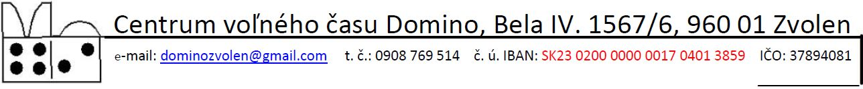

**Výsledky 27. ročníka súťaže Okresného kola v prednese slovenskej povesti Šaliansky Maťko J. C. Hronského**

**II. kategória**

**Víťazné miesta:**



**2. Šimon Krahulec** – Na každého raz príde, autor Renáta Matúšková

ZŠ Hrnčiarska 2119/1, 960 01 Zvolen

**3. Jakub Gubka** – Tŕnie, autor Pavol Kuka, Marko Rajecký

ZŠ Námestie mládeže 587/17 960 01 Zvolen

Všetci traja víťazi druhej kategórie postupujú do krajského kola.

Na základe rozhodnutia odbornej poroty v prvej kategórii neboli udelené víťazné miesta pre nízky počet účastníkov.

**V tretej kategórii** bola vybraná jedna súťažiaca na postup do krajského kola bez udelenia poradového víťazného miesta:

**Lucia Chabadová** – Arnault z Očovej, autor Ján M. Pinka a P. Kuka

ZŠ P. Jilemnického 1813/1, 960 01 Zvolen

Vo Zvolene, 23. 2. 2022